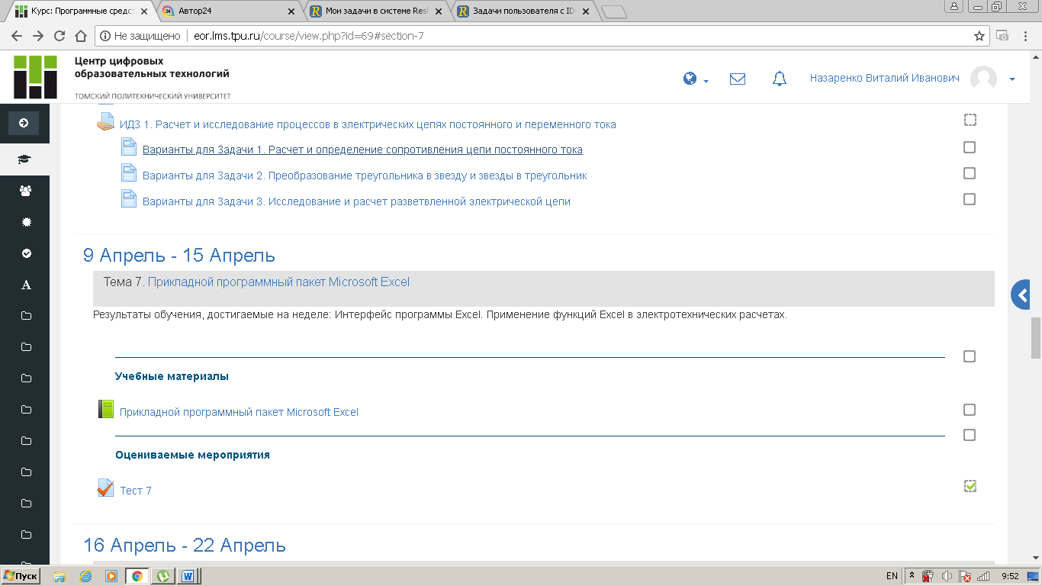
Все расчеты и исследования необходимо провести с использованием программы схемотехнического моделирования Electronics Workbench(http://portal.tpu.ru/ido-tpu/students/program) и системы MathCAD (http://portal.tpu.ru/ido-tpu/students/program).
При оформлении индивидуального домашнего задания необходимо соблюдать следующие требования.
- Индивидуальное задание должно иметь титульный лист, оформленный в соответствии со стандартами ТПУ. На титульном листе указываются номер индивидуального задания, номер варианта, название дисциплины; фамилия, имя, отчество студента; номер группы, шифр. Образец оформления и шаблон титульного листа размещены на сайте ИнЭО в разделе СТУДЕНТУ ® ДОКУМЕНТЫ (http://portal.tpu.ru:7777/ido-tpu/students/documents/trebovania).
- Индивидуальное домашнее задание оформляется отдельным файлом.
- Текст индивидуального задания набирается в текстовом процессоре Microsoft Word. Шрифт – Times New Roman, размер 12–14 pt, для набора формул рекомендуется использовать редактор формул Microsoft Equation или MathType.
- Пользовательская программа (модель) выполняется с использованием системы MathCAD, а также с использованием программы схемотехнического моделирования Electronics Workbench.
- При оформлении отчета следует придерживаться той последовательности изложения материала, которая указана в задания.
- Все расчеты должны быть подробными, с включением промежуточных расчётов и указанием использованных формул.
- Страницы задания должны иметь сквозную нумерацию.
- В задание включается список использованной литературы.

